TISKOVÁ ZPRÁVA

D-Link představuje robustní, vysoce výkonný průmyslový bezdrátový přístupový bod

DIS-2650AP se svým robustním designem a kompaktní velikostí nabízí spolehlivé a vysokorychlostní bezdrátové připojení pro průmyslové prostředí

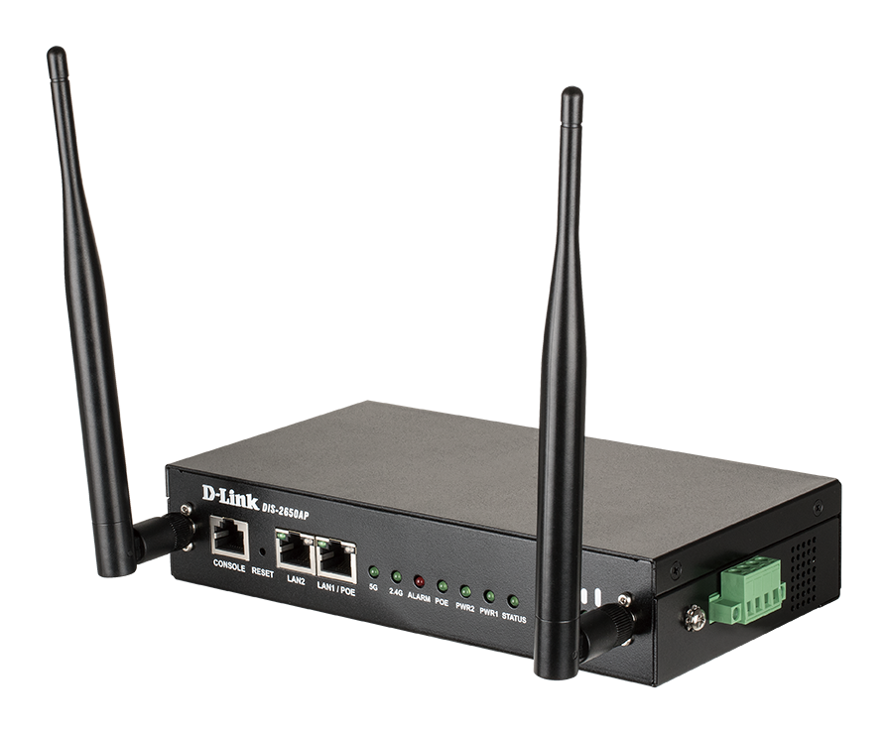

Praha 23. srpna 2021 – Společnost D-Link, globální lídr v oblasti síťových technologií, přidala průmyslový Wi-Fi AC1200 Wave 2 přístupový bod DIS-2650AP mezi svá řešení průmyslových sítí. Nabízí robustní, centrálně spravované zařízení umožňující spolehlivé bezdrátové připojení v drsných a klimaticky náročných podmínkách.

Průmyslový přístupový bod DIS-2650AP využívá Wi-Fi 5 technologií 802.11ac Wave 2, která poskytuje bezdrátovou rychlost až 1200 Mb/s kombinovanou ve dvou pásmech. DIS-2650AP podporuje technologii MU-MIMO a funkci řízení pásma (Band Steering), díky kterým může Wi-Fi signál s vysokou šířkou pásma získat víc zařízení současně a zároveň se zařízení automaticky připojují k nejlepšímu dostupnému frekvenčnímu pásmu.

Aby umožnil konektivitu v průmyslových prostorách, disponuje nový přístupový bod robustním kovovým pouzdrem a širokým rozsahem provozních teplot od -20 až do 65 °C. DIS-2650AP se také dodává s vestavěnou 2kV přepěťovou ochranou a 15 kV ESD ochranou, které zajišťují nepřetržitý provoz i v případě elektrických přepětí nebo výbojů.

Při nasazení v různých síťových aplikacích lze DIS-2650AP nakonfigurovat do různých provozních režimů: přístupový bod (AP), bezdrátový klient, bezdrátový distribuční systém (WDS) s vysíláním AP nebo WDS most (bez vysílání AP) pro spoje bod-bod (PtP) nebo bod-multibod (PtMP).

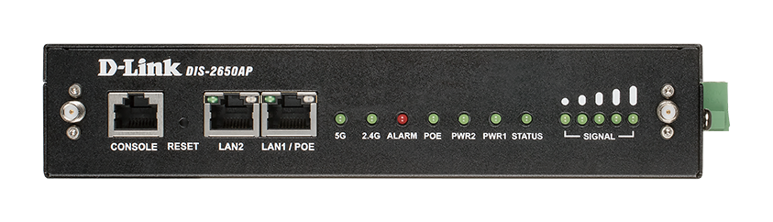

Pro vyšší flexibilitu je DIS-2650AP také snadno možné namontovat na DIN lištu nebo na stěnu a má možnost být napájen z PoE nebo přes duální 12V-48V DC svorkovnici pomocí volitelného externího zdroje. Vnější dvoupásmové všesměrové antény jsou oddělitelné a dle potřeb aplikace je lze zaměnit za antény s jinou směrovou charakteristikou nebo za antény pro venkovní použití, např. při instalaci přístupového bodu ve venkovních instalačních boxech. DIS-2650AP je ideální k umístění do těžko dostupných oblastí, aby poskytoval připojení všude tam, kde je to potřeba.

Průmyslový přístupový bod DIS-2650AP lze spravovat z webového rozhraní jako samostatné zařízení nebo centrálně prostřednictvím bezplatného řídícího softwaru Nuclias Connect nebo pomocí hardwarového Wi-Fi kontroléru Nuclias Connect Hub, což správcům sítě umožňuje vzdálený dohled a konfiguraci sítě. DIS-2650AP je součástí rozsáhlého průmyslového síťového řešení D-Link, které zahrnuje i průmyslové Ethernet přepínače a LTE M2M VPN routery, které nabízejí plnohodnotné připojení v řadě náročných prostředí.

Klíčové funkce
- Dvoupásmový Wi-Fi provoz s vynikající propustností až 300 Mb/s v pásmu 2,4 GHz a 867 Mb/s v pásmu 5 GHz
- Široký rozsah provozních teplot, vestavěná 2kV přepěťová ochrana a 15 kV ESD ochrana
- Funguje jako samostatný přístupový bod nebo jako součást větších škálovatelných sítí s centralizovanou správou
- Snadná správa pomocí bezplatného řídícího softwaru Nuclias Connect nebo pomocí Wi-Fi kontroléru Nuclias Connect Hub (DNH-100)

Cena a dostupnost
Nový průmyslový přístupový bod Wi-Fi AC1200 Wave 2 (DIS-2560AP) je v ČR a SR dostupný prostřednictvím sítě IT prodejců a systémových integrátorů. Doporučená maloobchodní cena je 8 539 Kč (319 eur).

Fotografie ke stažení najdete ZDE.

O společnosti D-Link
Společnost D-Link již více než 30 let navrhuje, vyvíjí a vyrábí oceňovaná síťová a bezdrátová zařízení, zabezpečovací řešení pro IP kamerové systémy a technologie pro automatizaci domácnosti. Jako světový lídr v oblasti konektivity, společnost D-Link transformuje firemní sítě a jejich vybavení tak, aby fungovaly efektivněji. Je také klíčovým inovátorem v oblasti chytrých domácností. Umožňuje majitelům nemovitostí monitorovat, automatizovat a ovládat domácnost kdykoliv a kdekoliv i pomocí chytrého telefonu nebo tabletu.
D-Link nabízí své rozsáhlé produktové portfolio organizacím a spotřebitelům prostřednictvím své globální sítě obchodních partnerů a poskytovatelů služeb.

Pro více informací o společnosti D-Link navštivte www.dlink.cz nebo www.facebook.com/dlinkcz nebo www.linkedin.com/company/dlinkcz

V případě zájmu o další informace prosím kontaktujte:

D-Link s.r.o. Taktiq Communications s.r.o.
Na Strži 1702/65 Ondřej Mádle
140 62 Praha 4 Tel.: +420 739 610 370
Tel.: +420 224 247 500 E-mail: ondrej.madle@taktiq.com
E-mail: info@dlink.cz
http://www.dlink.cz/

D-Link a loga D-Link jsou ochranné známky nebo registrované ochranné známky společnosti D-Link Corporation nebo jejích poboček. Všechny ostatní zde zmíněné značky třetích stran mohou být ochrannými známkami příslušných vlastníků. Copyright © 2020. D-Link. Všechna práva vyhrazena.

